目标
回顾 IOS 开发基本概念
了解 IOS UIKit 框架中常用组件-UIWindow、UIView
了解 IOS UIKit 框架中常用视图组件
显示控件-标签 UILabel
显示控件-文本框控件 UITextField
控制控件-按钮 UIButton
控制控件-开关 UISwitch
控制控件-滑块 UISlider
其他控件-分段控件、分页控件
掌握 UIImageView、UIImage 的使用

1、回顾 IOS 开发基本概念
iOS:iPhone OS
Cocoa : Mac OS 中开发的框架统称
Cocoa Touch: iOS 中开发框架的统称，是按照 iPhone 手机的硬件特性，从 Cocoa 框架中扩展的一个框架。
CocoaTouch 分为四个层次：
层次 包含的框架
Cocoa Touch | Multi-Touch、Alerts、Core Motion、Web View、View Hierarchy、Map Kit、Localization、Image Picker、Controls、Camera、
Media | Core Audio、JPEG_PNG_TIFF、OnenAL、PDF、Audio Minxing、Quartz(2D)、Audio Recording、Core Animation、Video Playback、OpenGL ES、
Core Services | Collections、Core Location、Address Book、Net Services、Networking、Threading、File Access、Preferences、SQLite、URL Utilities
Core OS | OSX Kernel、Power Management、Mach、keychainAccess、BSD、Certificates、Sockets、File System、Security、Bonjour
MVC ： 开发软件项目常用的设计框架，IOS 的所有应用都遵循 MVC,定义软件中一部分文件处理用户界面，叫 View 层；一部分文件处理用户的数据，叫 Model 层；一部分文件负责处理 View 与 Model 层的交互，叫 Control 层。
[我们现在先学习 View Control 层的知识，然后学习 Model 层的知识]
IOS 中使用 MVC 的要点：
(1)View 与 Model 禁止交互；
(2)View 能够与 Control 交互，用户可以从 View 往 Control 发送请求，叫 Action ；一般用带事件功能的组件(Button)来发请求。
(3)Control 可以把处理的结果，传输给 View 显示，叫 Outlet；一般用带显示功能的组件来做输出口。
(4)所有的 View 层，组件 设置好后，要与 Control 层的 IBAction、IBOutlet 代码进行链接;
(5)一般使用 View 层中 *.xib 文件中的 File’s Owner 来检查第 4 步的链接是否正确；
(6)链接完毕，就可以通过在 ViewControl 类中的代码，控制界面上的响应内容了。

2、了解 IOS UIKit 框架中常用组件

最基本的组件：
UIScreen(屏幕),UIWindow(窗口)，UIView(视图)是IOS的几个基本界面元素。其中UIWindow(窗口)和UIView(视图)是为iPhone应用程序构造用户界面的可视组件。UIWindow为内容显示提供背景平台，UIView负责绝大部分的内容描画，并负责响应用户的交互。

UIScreen : 刚盖好的房子，墙上留下的洞；
UIWindow : 在这个洞上面，安装一个铝合金的外框 ，不装玻璃
UIView : 在框子上面安装玻璃、纱窗(UIXXXView)、贴纸、窗花(UIImageView)

UIWindow
一个应用程序只有一个窗口，为UIWindow的实例
初始边框为整个屏幕的大小
支持窗口层叠放置
UIView
一个窗口，多个视图
视图负责屏幕的一块显示区域
视图可以嵌套
一个视图可以有多个子视图
响应用户触摸事件

容器
为视图内容提供额外的视觉分隔，能够存放其他组件的组件。
控件
用于处理和用户的交互 通过 xib 文件与 Controller 类连接的时候，通过 IBAction 连接
UIButton
UISwitch
---------------------------------------------------------------------
窗口
提供绘制的场所UIWindow
显示视图
用于简单的信息显示
UILabel、UITextView、UIImageView
警告视图和动作表单
取得用户的注意
UIAlertView 中间弹出、按钮较少
UIActionSheet 底部弹出、按钮较多
导航视图
为用户提供从一个屏幕到另一个屏幕的导航工具
UITabBar
UINavigationBar
表格视图
专门用于显示数据的视图
UITableView
选取器视图
用滚轮的方式让选择数据的
UIPickerView
图像视图
放置图片的视图容器，透明框
UIImageView
滚动视图
UIScrollView
文本视图
UITextView
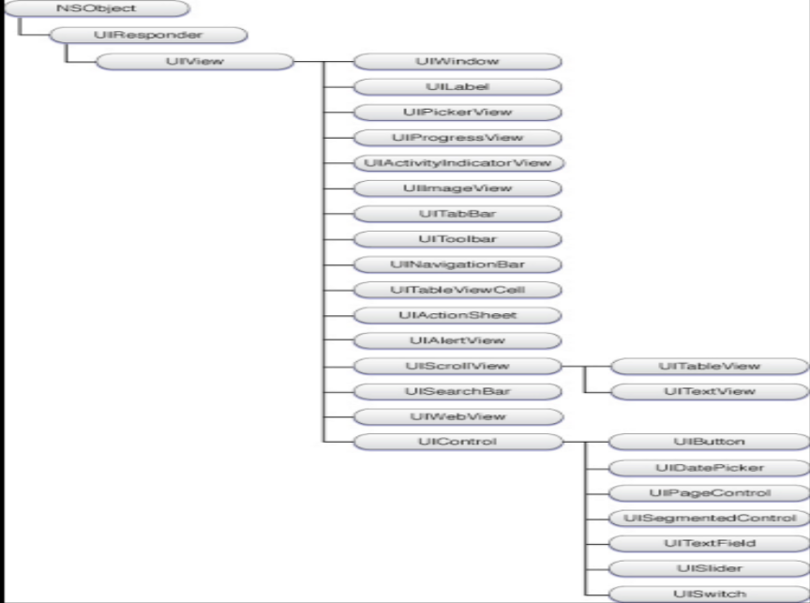

3、了解 IOS UIKit 框架中常用视图组件
常用屏幕元素：
状态栏
屏幕最顶部，20像素高
显示设备的时间、连接、电池状态、运营商
导航栏
44像素高
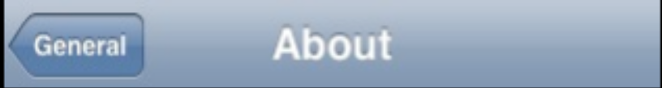
标签栏
48像素高
至少44*44的单击区域
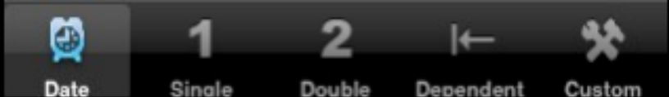
工具栏
44像素高
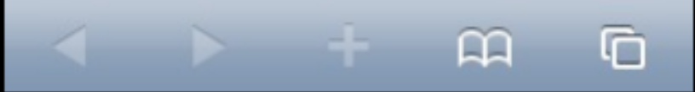
键盘
横向显示时：320*216像素
纵向显示时：480*162像素
键盘弹出调整视图大小，使用滚动视图
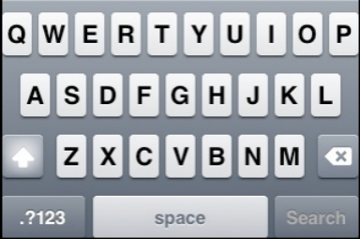

常见视图组件：
表格视图 UITableView
图像视图 UIImageView
滚动视图 UIScrollView
文本视图 UITextView

4、显示控件-标签 UILabel
UILabel
只读视图，显示一行或多行文本
(1)创建
CGRect labelFrame = CGRectMake(0, 10, 100, 50);
UILabel *myLabel = [[UILabel alloc] initWithFrame:labelFrame];

(2)设置颜色
myLabel.backgroundColor = [UIColor clearColor];
myLabel.textColor = [UIColor redColor];

(3)设置字体
myLabel.font = [UIFont fontWithName:@"Verdana" size:18.0];

(4)设置多行文本
myLabel.numberOfLines = 2;
myLabel.text = @"Hello World\nSecond line";

(5)添加到视图
[self.view addSubview: myLabel];

(6)释放
[myLabel release];

UILabel 也是一个容器组件，可以容纳文字、背景图片

5、显示控件-文本框控件 UITextField
进行小段文本的输入，一般单行；
(1)创建
CGRect textRect = CGRectMake(10,10,300,31);
UITextField *myTextField = [[UITextField alloc] initWithFrame:textRect];
myTextField.backgroundColor = [UIColor whiteColor];
(2)设置字体
myTextField.font = [UIFont systemFontOfSize:22.0];
myTextField.adjustsFontSizeToFitWidth = YES;
myTextField.minimumFontSize = 2.0;
(3)添加协议、控制动作
@interface MyUIControlViewController : UIViewController<UITextFieldDelegate>
绑定代理对象
- (void)viewDidLoad
{
……
myTextField.delegate = self;
}
(4)取消键盘
- (BOOL)textFieldShouldReturn:(UITextField *)textField
{
[textField resignFirstResponder];
return YES;
}
(5)输入长度判断
- (BOOL)textField:(UITextField *)textField shouldChangeCharactersInRange
:(NSRange)range replacementString:(NSString *)string
{ int MAX_CHARS = 10;
NSMutableString *newText = [NSMutableString stringWithString: textField.text];
[newText replaceCharactersInRange: range withString:string];
return ([newText length] <= MAX_CHARS);
}

6、控制控件-按钮 UIButton
创建按钮

------------------------------------------------------------------------------------------------------------------------------
使用 IB 完成：
(1)创建一个 View ，生成三个文件xxxViewController.xib、xxxViewController.h、xxxViewController.m、
(2)如果使用 图形化工具，打开 xxxViewController.xib ，从“对象库”中拖拽控件到 View 视图中，并通过“属性检查器” 设置按钮属性。
如果需要对按钮进行事件处理，需要在 xxx.ViewController.h 文件中创建一个处理按钮事件的 IBAction 方法，并在 IB 中，拖线 连接 按钮和 IBAction.
- (IBAction)buttonPress:(UIButton *)sender;

对按钮事件的处理一般在 xxxViewController.m 文件中，对应的 IBAction 方法中编写。
- (IBAction)buttonPress:(UIButton *)sender {
//创建一个弹出提示框，
UIAlertView *alert = [[UIAlertView alloc]
initWithTitle:@"提示标题"
message:@"通过xib实现的按钮处理方法"
delegate:self
cancelButtonTitle:@"OK"
otherButtonTitles: nil];
//显示弹出提示框
[alert show];
}
------------------------------------------------------------------------------------------------------------------------------
(3)如果使用纯代码编写，打开 xxxViewController.h,创建按钮对象作为 @propertity 属性
@property (nonatomic, retain, readonly) UIButton *roundedButtonType;

然后，在 xxxViewController.m 文件中编写代码:
在 - (void)viewDidLoad 方法中编写创建 按钮的代码 如下所示

//通过代码创建一个 Button
roundedButtonType = [UIButton buttonWithType:UIButtonTypeRoundedRect];

//设置按钮的位置和尺寸,前两个参数设置 顶点坐标，后两个参数设置 宽、高
roundedButtonType.frame = CGRectMake(50.0, 250.0, 88.0 , 48.0);

//设置按钮的标题和状态
[roundedButtonType setTitle:@"Rounded" forState:UIControlStateNormal];

//设置按钮的背景颜色
roundedButtonType.backgroundColor = [UIColor clearColor];

//设置用户对 按钮 进行何种操作，处理按钮事件的操作(回调函数)
[roundedButtonType addTarget:self
action:@selector(action:)
forControlEvents:UIControlEventTouchUpInside];

//设置按钮的 编号，便于区分多个按钮
roundedButtonType.tag = 2;

需要单独为按钮事件处理编写方法，一般都叫 xxxAction:
- (void)action:(id)sender
{
//创建一个弹出提示框，
UIAlertView *alert = [[UIAlertView alloc]
initWithTitle:@"提示标题"
message:@"通过纯编码实现的按钮处理方法"
delegate:self
cancelButtonTitle:@"OK"
otherButtonTitles: nil];
//显示弹出提示框
[alert show];
}

------------------------------------------------------------------------------------------------------------------------------
自定义按钮
(1)创建带有图片的按钮
[myButton setImage:[UIImage imageNamed:@"myButtonImage.png"]
forState:UIControlStateNormal];

7、控制控件-开关 UISwitch
创建开关
初始化
CGRect switchRect = CGRectMake(120,50,0,0);
UISwitch *mySwitch = [[UISwitch alloc] initWithFrame:switchRect];

添加事件处理
[mySwitch addTarget: self
action: @selector(switchAction:)
forControlEvents: UIControlEventValueChanged];

切换开关
[mySwitch setOn:YES animated:YES];

修改开关外观
获得开关的两个Label
UIView *mainView = [[[[mySwitch subviews] objectAtIndex:0] subviews] objectAtIndex:2];
UILabel *onLabel = [[mainView subviews] objectAtIndex:0];
UILabel *offLabel = [[mainView subviews] objectAtIndex:1];

修改字体和颜色
onLabel.text = @"YES";
offLabel.text = @"NO";
onLabel.textColor = [UIColor yellowColor];
offLabel.textColor = [UIColor greenColor];

8、控制控件-滑块 UISlider
创建
CGRect sliderRect = CGRectMake(20,50,280,40);
UISlider *mySlider = [[UISlider alloc] initWithFrame: sliderRect];
mySlider.minimumValue = 0;
mySlider.maximumValue = 100;
mySlider.continuous = YES;
……

处理滑动事件
-(void)sliderAction:(id)sender
{
int stepAmount = 10;
float stepValue = (abs([(UISlider *)sender value]) / stepAmount) * stepAmount;
[sender setValue: stepValue];
lblSliderValue.text = [NSString stringWithFormat: @"%d", (int)stepValue];
}

9、其他控件-分段控件、分页控件

10、掌握 UIImageView、UIImage 的使用

